PASADÍA EN MANO GIGANTE Y TERMALES EN RIVERA
PRECIO POR PERSONA: $210.000

FECHA DE SALIDA: 10 de octubre
HORA DE SALIDA: ANAPOIMA: 11:00 PM
APULO: 11:30 PM
TOCAIMA: 12:00 AM
Itinerario:
- Transporte en bus de turismo
- Llegada a municipio de Gigante (sábado 11)
- Desayuno estación de servicio
- Traslado en camionetas 4X4 grupos de 10 personas
- Ingreso al mirador Mano del Gigante donde disfrutaras de pots fotográficos, deslizador arcoíris, atrapasueños, columpio de alas, nidos, avistamiento de aves y gastronomía local
- Si deseas aventura extrema tienes el tiempo para el lanzamiento de parapente
- Almuerzo típico de la montaña
- Desplazamiento a municipio de Rivera
- Ingreso a termales en Rivera
- Tiempo para cenar
- Seguro de viaje
- Acompañante de turismo
- Regreso a casa
INCLUYE: Transporte, seguro de viajes, desayuno, ingreso a Mano Gigante y termales, almuerzo y acompañante de turismo
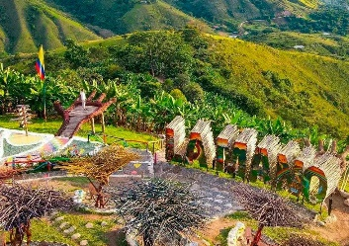


NO INCLUYE: Alimentos en carretera, deslizador arcoíris, parapente, cena y gastos no especificados.

